**CENTRO PAULA SOUZA**

**ETEC MARTINHO DI CIERO**

**Técnico em Informática para Internet**

**CAIO HENRIQUE PIVATO DE ANDRADE**

**ELOÍSA DE CARVALHO TRINDADE**

**ENRIQUE DE MORAES GOMES**

**ÉRICA VITÓRIA SOUSA**

**WEBSITE ITALIANOS EM ITU**

**ITU - SP**

**2018**

**CAIO HENRIQUE PIVATO DE ANDRADE**

**ELOÍSA DE CARVALHO TRINDADE**

**ENRIQUE DE MORAES GOMES**

**ÉRICA VITÓRIA SOUSA**

**WEBSITE ITALIANOS EM ITU**

Trabalho de Conclusão de Curso apresentado como requisito parcial para obtenção do grau de Técnico em Informática para Internet, à Etec Martinho Di Ciero.

Orientador:

**Prof.ª Giovana Fadini.**

**ITU - SP**

**2018**

**CAIO HENRIQUE PIVATO DE ANDRADE**

**ELOÍSA DE CARVALHO TRINDADE**

**ENRIQUE DE MORAES GOMES**

**ÉRICA VITÓRIA SOUSA**

**WEBSITE ITALIANOS EM ITU**

Trabalho de Conclusão de Curso apresentado como requisito parcial para obtenção do grau de Técnico em Informática para Internet, à Etec Martinho Di Ciero.

Itu, 06 de dezembro de 2018.

_____________________________

Professor orientador

_____________________________

Banca examinadora

_____________________________

Banca examinadora

**ITU - SP**

**2018**

**AGRADECIMENTOS**

Agradecemos a todos aqueles que nos incentivaram, apoiaram e ajudaram, principalmente nossa família e amigos, que não nos deixaram desistir nesta longa caminhada de três anos. Agradecemos também a todos que auxiliaram o projeto, os autores do livro “Italianos em Itu: da imigração a atualidade”, Fátima, Vilma e Edson. Agradecemos a instituição e todos seus funcionários, proporcionarem um ambiente agradável e amigável, no qual frequentamos ao longo dos três anos de nossos estudos. Por fim, contudo não menos importante gostaríamos de agradecer, a todos nossos professores, tanto do ensino médio quanto do técnico, que nos ajudaram não só na nossa formação profissional, mas também pessoal, para que possamos nos tornar melhores pessoas na sociedade.

“O sucesso nasce do querer, da determinação e persistência em se chegar a um objetivo. Mesmo não atingindo o alvo, quem busca e vence obstáculos, no mínimo fará coisas admiráveis”.

JOSÉ DE ALENCAR

**RESUMO**

As famílias italianas se sentiram obrigadas a cruzar o Atlântico em busca de oportunidades de trabalho e sobrevivência já que a Itália do século XIX passava por uma grande crise econômica. No Brasil, a abolição da escravatura fez com que os agricultores necessitassem de mão de obra, já que os mesmos se recusavam a contratar os antigos escravos, abrindo assim vagas de emprego para esses imigrantes. Calcula-se que mais de um milhão de italianos tenham vindo para o Estado de São Paulo de 1876 a 1920, sendo grande parte desse número atraída a Itu pela sua importância industrial. Com o decorrer dos anos, várias famílias de origem italiana passaram pela cidade, porem sua história não era conhecida e nem contada então, com o intuito de preservar as memórias desses imigrantes e fazer com que novos descendentes tenham conhecimento de sua origem o grupo Italianos em Itu publicou um livro que conta a história de 69 famílias dessas famílias. O livro fez um grande sucesso e atraiu novas histórias inspirando assim a publicação de um novo volume. Para ajudar na divulgação e venda o website foi criado, trazendo o link para a compra do e-book e informações de notícias e eventos, além de uma galeria de fotos buscando trazer facilidade para os interessados na compra do livro.

**PALAVRAS CHAVE:** Famílias Italianas; Imigrantes; Itu; Memórias; Livro; Venda; E-Book.

**ABSTRACT**

Italian families felt compelled to cross the Atlantic in search of opportunities for work and survival as nineteenth-century Italy was undergoing a major economic crisis. In Brazil, the abolition of slavery caused farmers to need labor, since they refused to hire the former slaves, thus opening up job openings for these immigrants. It is estimated that more than one million Italians came to the State of São Paulo from 1876 to 1920, a large part of which attracted Itu because of its industrial importance. Over the years, several families of Italian origin passed through the city, but their history was neither known nor counted at the time, in order to preserve the memories of these immigrants and to make new descendants aware of their origin the Italian group in Itu published a book that tells the story of 69 families from these families. The book was a great success and attracted new stories thus inspiring the publication of a new volume. To help in the promotion and sale the website was created, bringing the link for the purchase of the e-book and information of news and events, as well as a gallery of photos seeking to bring ease to those interested in buying the book.

**KEY WORDS:** Italian Families; Immigrants; Itu; Memoirs; Book; Sale; E-Book.

**LISTA DE ABREVIATURA E SIGLAS**

**BD –** Banco de dados;

**Bootstrap –** Framework de CSS;

**CSS -** Cascading Style Sheets;

**DB –** Data base, em português banco de dados;

**DER –** Diagrama Entidade Relacionamento;

**HTML –** HyperText Markup Language;

**JPG –** Joint Photographic Experts Group;

**JQ –** Jquery;

**JS –** JavaScript;

**MER –** Modelo Entidade Relacionamento;

**PHP –** Hypertext Preprocessor, originalmente Personal Home Page;

**PNG –** Portable Network Graphics;

**SGBD –** Sistema de Gerenciamento de Banco de Dados;

**SQL –** Structured Query Language;

**XAMPP –** Windows, Apache, Mysql e Php.

**LISTA DE FIGURAS**

**Figura 1: Logo** 12

**Figura 2: Menu** 12

**Figura 3: Cadastro** 13

**Figura 4: Login** 13

**Figura 5: Área do Administrador** 14

**Figura 6: Área do Usuário** 14

**Figura 7: Página Inicial** 15

**Figura 8: Informação dos Organizadores** 15

**Figura 9: Galeria** 16

**Figura 10: Notícias** 16

**Figura 11: Rodapé** 17

**Figura 12: Visual** 18

**Figura 13: Net Beans** 18

**Figura 14: Notepad++** 19

**Figura 15: PhpMyAdmin** 20

**Figura 16: MySQL Workbench** 20

**Figura 17: Xampp** 21

**Figura 18: Git** 21

**Figura 19: Github** 22

**Figura 20: Astah** 22

**Figura 21: BrModelo** 23

**Figura 22: Photoshop** 23

**Figura 23: illustrator** 24

**Figura 24:HTML** 25

**Figura 25: CSS** 26

**Figura 26: JavaScript** 26

**Figura 27: Bootstrap** 27

**Figura 28: PHP** 27

**Figura 29: MySQL** 28

**Figura 30: Diagrama de Classe e Relacionamento** 29

**Figura 31: Diagrama de Herança** 30

**SUMÁRIO**

INTRODUÇÃO 10

1. OBJETIVO 11

2. PROJETO 11

3. HISTÓRIA DO LIVRO 11

4. NECESSIDADE DE UM WEBSITE PARA O LIVRO 12

5. DESENVOLVENDO O WEBSITE 12

5.1. LOGO 12

5.2. MENU 12

5.3. CADASTRO E LOGIN 13

5.4. PÁGINA DO ADMINISTRADOR 14

5.5. PÁGINA DO USUÁRIO 14

5.6. PÁGINA INICIAL 15

5.7. GALERIA 16

5.8. EVENTOS E NOTÍCIAS 16

5.9. RODAPÉ 17

6. PROGRAMAS NECESSÁRIOS 17

6.1. EDITORES DE CÓDIGO 17

6.2. BANCO DE DADOS 19

6.3. SERVIDORES LOCAIS 20

6.4. SISTEMA DE CONTROLE DE VERSÕES 21

6.5. DIAGRAMAS 22

6.6. TRATAMENTO DE IMAGENS 23

7. Linguagens de programação 24

7.1. FRONT-END 24

7.2. BACK-END 27

8. Responsividade 28

8. DIAGRAMAS 28

8.1. Diagrama de Classe e Relacionamento 28

8.2. DIAGRAMA DE HERANÇA 29

CONSIDERAÇÕES FINAIS 31

REFERÊNCIAS BIBLIOGRÁFICAS 32

INTRODUÇÃO

Com a crise econômica que a Itália passava no final do século XIX, várias famílias italianas viram a necessidade de se mudar do país em busca de uma melhor qualidade de vida. O brasil, com o fim da escravatura, se tornava então uma ótima opção, fazendo com que assim mais de um milhão de pessoas imigrassem para a região.

Com o objetivo de preservar as memórias dessas famílias o grupo ‘Italianos em Itu’ publicou um livro que junta a história de dezenas de famílias de origem italiana que vieram ao Brasil.

Após muitos contratempos e muito esforço o livro foi publicado e teve um grande número de edições vendidas, trazendo inspirações para o segundo volume.

Com o intuito de alcançar um público maior e obter uma facilidade nas vendas veio a ideia de um e-book, que será vendido através do site em questão.

1. OBJETIVO

O site tem como objetivo ajudar na venda e na divulgação do livro “Italianos em Itu: da imigração à atualidade”, trazendo uma galeria de fotos exclusivas, notícias e informações de próximos eventos.

2. PROJETO

O site foi organizado através do GitHub tendo sua base em Bootstrap estruturado com HTML. Para o design (fontes, cores e layouts) foi utilizado o CSS. Para as funções e banco de dados foi utilizado o MySQL e linguagem de programação PHP, com um sistema com base em PDO e JavaScript. Para a edição dos códigos utilizamos o aplicativo VScode e Notepad++.

3. HISTÓRIA DO LIVRO

A organização do livro, de acordo com seus responsáveis, veio através do sentimento de resgatar a história de vida dos imigrantes italianos que chegaram a Itu. Mas, para que a memória deles fosse preservada, era preciso mais que fotos e documentos. Era necessário registrar os fatos e as vivências cotidianas das famílias descendentes dos italianos que aqui chegaram. A partir desse ponto que surgiu a ideia do livro.

O livro relata a história de 69 famílias de origem italiana, além de uma homenagem especial sobre o imigrante desconhecido. Muitos imigrantes não conseguiram concluir a sua viagem. Morreram a bordo dos navios e, após breve cerimônia, foram lançados ao mar. Naquele período era conhecido um ditado: “quando não tiver por quem rezar, reze por aqueles que estão no mar”.

O livro conta com 400 páginas com histórias verdadeiras e de muita emoção. O lançamento do 1° volume foi em 02 de dezembro de 2017, no Círculo Italiano Dante Alighieri, com a presença de aproximadamente 400 pessoas. Toda a renda adquirida com sua venda é direcionada para o Asilo Nossa Senhora da Candelária.

4. NECESSIDADE DE UM WEBSITE PARA O LIVRO

Criar um website é essencial para que o livro ganhe mais visibilidade na internet e conquiste, por consequência, um público maior.

5. DESENVOLVENDO O WEBSITE

5.1. LOGO

A logo foi baseada na capa do primeiro livro. A bandeira representando a Itália e a igreja vem representando a cidade de Itu.

**Figura 1: Logo**



5.2. MENU

Na barra de menu se encontra a logo do site junto com os links para a página inicial, galeria, eventos, notícias, barra de pesquisa e um botão para área de cadastro/login ou, caso o usuário cadastrado seja um administrador, o painel do administrador e caso seja um usuário comum, a área para editar suas informações.

**Figura 2: Menu**

5.3. CADASTRO E LOGIN

Nessas áreas o usuário deve informar seus dados para realizar o seu cadastro ou login.

**Figura 3: Cadastro**

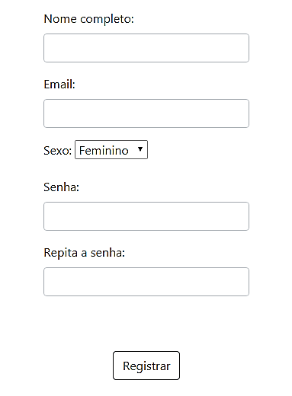

**Figura 4: Login**

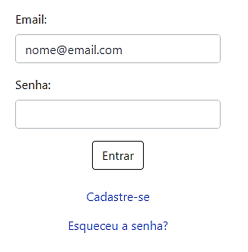

5.4. PÁGINA DO ADMINISTRADOR

O administrador é responsável pelas atualizações das informações contidas no site como: fotos, notícias e eventos.

**Figura 5: Área do Administrador**

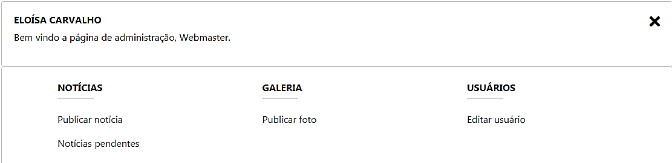

5.5. PÁGINA DO USUÁRIO

Logo após realizar o cadastro o usuário é direcionado à página de login, caso ele seja um usuário comum automaticamente é liberado as áreas de comentário e uma área para editar suas informações.

**Figura 6: Área do Usuário**

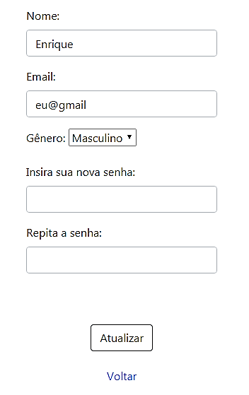

5.6. PÁGINA INICIAL

A página inicial conta com um ‘carousel’, com algumas imagens que se alternam automaticamente.

Logo abaixo das fotos se encontra as informações dos organizadores responsáveis pelo livro ‘Italianos em Itu: da imigração à atualidade’.

**Figura 7: Página Inicial**

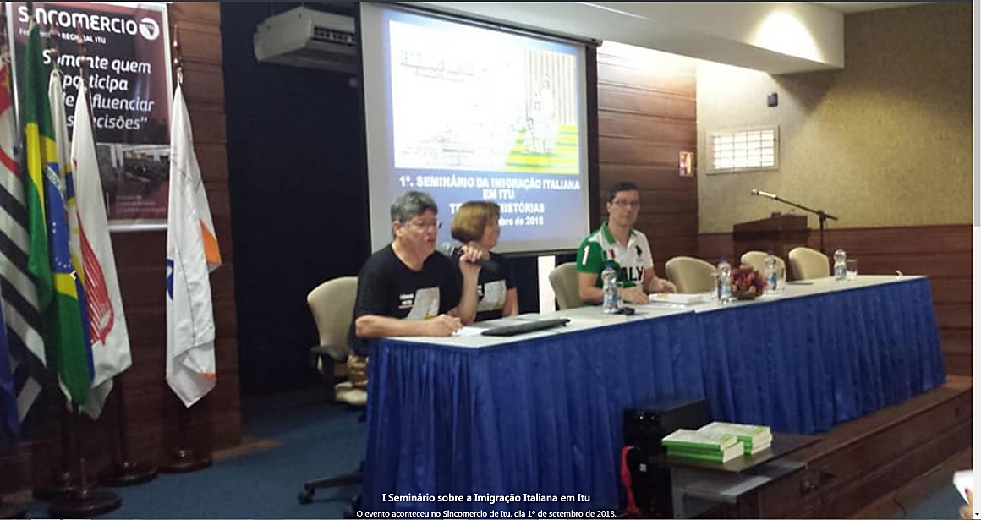

**Figura 8: Informação dos Organizadores**

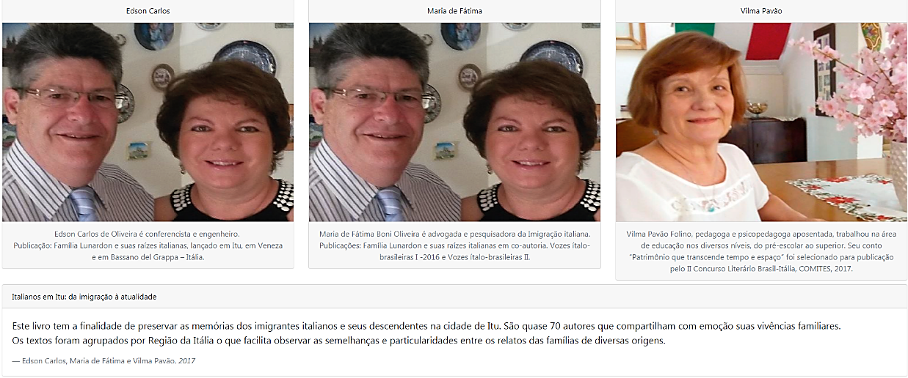

5.7. GALERIA

A galeria possui fotos exclusivas que podem ser alteradas por um administrador.

**Figura 9: Galeria**

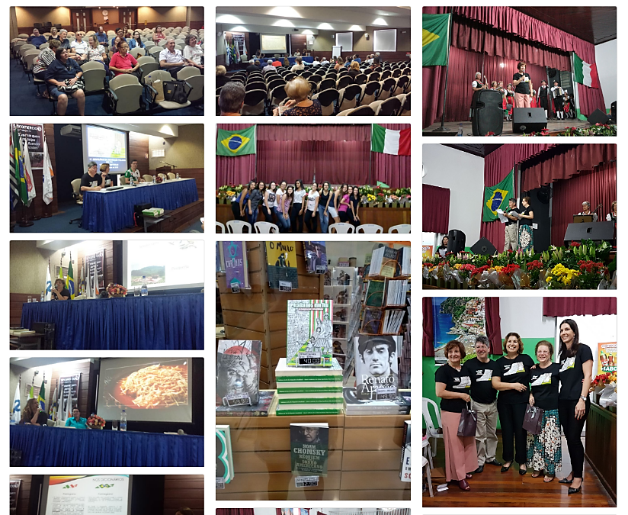

5.8. EVENTOS E NOTÍCIAS

Área constantemente atualizada a fim de manter o usuário informado sobre os acontecimentos, notícias e eventos realizados pelo grupo.

**Figura 10: Notícias**

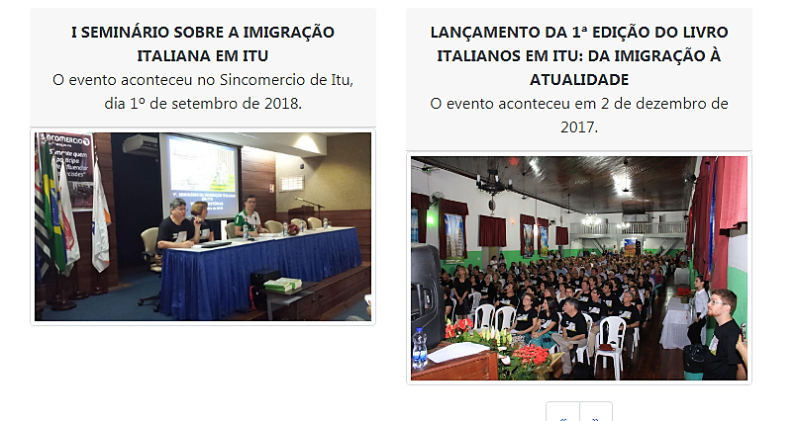

5.9. RODAPÉ

No rodapé se encontra um resumo sobre o intuito do site, junto com links uteis e formas de contato.

**Figura 11: Rodapé**

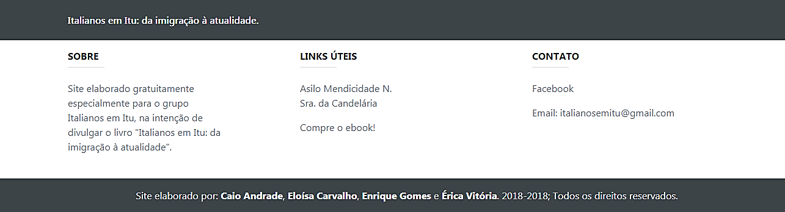

6. PROGRAMAS NECESSÁRIOS

6.1. EDITORES DE CÓDIGO

Editores de código são frequentemente equipados com sistemas operacionais ou pacotes de desenvolvimento de software, e pode ser usado para alterar arquivos de configuração e linguagem de programação de código fonte.

Os editores de código que utilizamos são:

* **Visual Studio Code:** Lançado em 2015 pela Microsoft, VS Code é um editor de código destinado ao desenvolvimento de aplicações web. Trata-se de uma leve ferramenta além de ser multiplataforma disponível para Windows, Mac OS e Linux. Além de ser um editor gratuito, foi anunciado como open source com seu código disponibilizado no GitHub, permitindo a comunidade contribuir com seu desenvolvimento e agregação de funcionalidades.

**Figura 12: Visual**



https://seeklogo.com/free-vector-logos/visual-studio

* **NetBeans IDE 8.2:** É um ambiente de desenvolvimento integrado (IDE) Java desenvolvido pela empresa Sun Microsystems. O NetBeans IDE permite o desenvolvimento rápido e fácil de aplicações desktop Java, móveis e Web e também aplicações HTML5 com HTML, JavaScript e CSS. O IDE também fornece um grande conjunto de ferramentas para desenvolvedores de PHP e C/C++. Ela é gratuita e tem código-fonte aberto, além de uma grande comunidade de usuários e desenvolvedores em todo o mundo.

**Figura 13: Net Beans**



https://www.edivaldobrito.com.br/ide-java-como-instalar-o-netbeans-ide-8-0-beta-ubuntu/

* **Notepad ++:** É um rápido e pequeno editor de texto de código aberto, para Windows (possível utilização no Linux via Wine), que permite trabalhar com arquivos simples, atendendo diversas linguagens de programação. Tem suporte à diferenciação de comandos através de cores, um recurso muito usado em ambiente de programação (IDE). Ele já traz embutido o reconhecimento para linguagens com C, C++, Java, HTML, XML, PHP, JavaScript e várias outras.

**Figura 14: Notepad++**



https://pt.wikipedia.org/wiki/Notepad%2B%2B

6.2. BANCO DE DADOS

Um banco de dados (sua abreviatura BD, em inglês DB, database) são conjuntos de dados com uma estrutura regular que tem como objetivo organizar uma informação. Normalmente um banco de dados agrupa informações utilizadas para um mesmo fim de forma que possam representar coleções de informações que se relacionam de forma que crie um sentido.

São de vital importância para empresar, e há duas décadas se tornaram a principal peça dos sistemas de informação.

As ferramentas para a criação e edição do banco de dados foram as seguintes:

* **PhpMyAdmin:** É uma ferramenta que foi desenvolvida a partir da linguagem PHP para servir como administrador do MySQL via Web. Com ele é possível manipular tabelas, criar e remover usuários além de base de dados, importar e exportar DB’s, alterar as permissões de bases e usuários dentre outros recursos. Por ser um “gerenciador” do MySQL, não deve ser utilizado por outras aplicações acessíveis a outros usuários, ele é uma ferramenta que deve ser usada apenas pelo administrador do banco de dados e por vezes por quem mantem os scripts (por exemplo php).

**Figura 15: PhpMyAdmin**



https://logonoid.com/phpmyadmin-logo/

* **MySQL Workbench:** A *Structured Query Linguage* (em português – Linguagem de Consulta Estruturada) é um servidor que funciona por TCP, em instalações como o Wamp e Xampp por exemplo. O Workbench é uma ferramenta para desenvolvimento, visual para design e administração de base de dados MySQL. Se trata de um sistema gerenciador de banco de dados de código aberto utilizado na grande parte das aplicações gratuitas para gerir base de dados.

**Figura 16: MySQL Workbench**



http://www.rodrigocalado.com.br/instalando-mysql-workbench-6-0-8-no-mac-os-x-mavericks/

6.3. SERVIDORES LOCAIS

* **Xampp:** Se trata de um servidor independente de plataforma, software livre contendo um pacote com todos os principais servidores com código aberto do mercado, incluindo o MySQL, Apache e FTP com suporte às linguagens PGP e Perl. Com esta ferramenta fica possível iniciar sistemas como WordPress e Drupal localmente, o que facilita e agiliza o desenvolvimento.

**Figura 17: Xampp**



http://www.stickpng.com/img/icons-logos-emojis/tech-companies/xampp-logo

6.4. SISTEMA DE CONTROLE DE VERSÕES

Do inglês *version control system*, se trata de um sistema que registra todas as mudanças feitas em um determinado arquivo ou conjunto de arquivos ao longo de um determinado período, de modo a possibilitar que o usuário recupere versões específicas.

* **Git:** Trata-se de um sistema que controla as versões de arquivos. Graças a ele podemos desenvolver nossos projetos no qual várias pessoas podem contribuir no seu desenvolvimento simultaneamente no mesmo, editando e criando novos arquivos, permitindo a edição sem que ocorra o risco dessas edições serem sobrescritas.

**Figura 18: Git**



https://git-scm.com/downloads/logos

* **Github:** É um sistema web gratuito que disponibiliza muitas funcionalidades extras já existentes no git. Nele poderá hospedar seus projetos pessoais, frameworks e bibliotecas sobre seu desenvolvimento *open source*. E nele, poderá acompanhar através de versões novas, contribuir informando bugs e auxiliando em correções.

**Figura 19: Github**



https://github.com/logos

6.5. DIAGRAMAS

Se tratam de modelos abstratos cuja a finalidade é descrever, de maneira conceitual dados a serem utilizados em um Sistema de Informação ou pertencente a um determinado contexto. A principal ferramenta do modelo e sua representação gráfica é o DER (Diagrama Entidade Relacionamento).

* **Astah:** Desenvolvido pela empresa japonesa *Change Vision*, Astah, anteriormente denominado JUDE (*Java and UML Developers Environment* ou Ambiente para Desenvolvedores UML e Java), trata-se de um software para modelagem UML (Linguagem de Modelagem Unificada), disponível para sistemas operacionais Windows 64 bits.

**Figura 20: Astah**



https://github.com/ChangeVision/astah-script-plugin

* **BrModelo:** Um programa nacional desenvolvido em 2005 como conclusão de curso de especialização em banco de dados pelas universidades UFSC (SC) e UNIVAG (MT), orientado pelo Professor Dr. Ronaldo dos Santos Mello. Surgiu após a constatação da necessidade de uma ferramenta brasileira que pudesse ser utilizada para esta finalidade. Com seu código aberto e totalmente gratuita, trata-se de um sistema voltado para o ensino de modelagem de banco de dados e desenvolvimento de DER.

**Figura 21: BrModelo**

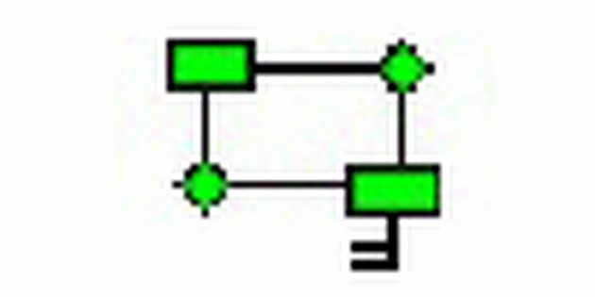

https://www.zigg.com.br/downloads/brmodelo

6.6. TRATAMENTO DE IMAGENS

É o ato de retocar, corrigir, recuperar ou remover imperfeições, ou ainda ajustar tonalidades de cor em uma imagem. Utilizando os programas abaixo é possível fazer isso e muito mais de acordo com a necessidade da utilização e as particularidades de cada programa.

* **Adobe Photoshop CC 2018:** Considerado o líder no mercado de edição e tratamento de imagens profissionais. É um software caracterizado como editor de imagens bidimensionais do tipo *raster* (possuindo algumas capacidades de edição típicas dos editores vectoriais) desenvolvido pela Adobe System.

**Figura 22: Photoshop**



https://www.brandeps.com/logo/A/Adobe-Photoshop-CC-01

* **Adobe Ilustratror CC 2018:** Também desenvolvido e comercializado pela Adobe System, trata-se de um editor de imagens vetoriais inicialmente desenvolvido para o Apple Macintosh em 1985.

**Figura 23: illustrator**



https://logodownload.org/adobe-illustrator-logo/

7. Linguagens de programação

Em computação, existem dois tipos de linguagens de programação, são elas as de baixo nível e alto nível. As de baixo nível são interpretadas diretamente pelo computador como por exemplo a linguagem binária e Assembly. Porém são linguagens difíceis e não práticas para se trabalhar, então na maioria dos casos os programadores optam por utilizar as de alto nível, que funcionam a base de instruções na língua inglesa (como por exemplo faça, imprima etc). Após gerar uma estrutura lógica regular onde direcionamos o que o computador deve fazer, isto é, a escrita de um código fonte, para a maioria dos casos será necessário o auxílio de um compilador que irá “traduzir” este código fonte para a linguagem binária tornando possível a interpretação pelo computador (algumas linguagens como o PHP não necessitam de compilador).

7.1. FRONT-END

O front-end é toda a parte da aplicação que interage diretamente com o usuário, responsável por coletar a entrada do usuário em várias formas e processá-la para adequá-la a uma especificação em que o back-end possa utilizar.

* **HTML:** É uma das linguagens mais conhecidas e utilizadas para desenvolver websites. Do inglês significa Hipertext Markup Language ou em português Linguagem de Marcação de Hipertexto. Permite a criação de documentos que podem ser lidos em praticamente qualquer tipo de unidade lógica são transmitidos pela internet. Funciona a base de códigos (tags) que servem para informar a função de cada elemento contido na página Web. Interpretam comandos de formatação de textos, formulários, links (ligações), tabelas, imagens entre muitos outros. Foi criado por Tim Berners-Lee na década de 1990 com a função inicial de comunicação e compartilhamento de pesquisas entre ele e seu grupo de colegas. A partir daí o HTML ficou então conhecido a partir da utilização nas redes públicas daquela época, o que mais tarde se tornaria a internet que conhecemos hoje.

**Figura 24:HTML**



https://logodownload.org/html-5-logo/

* **CSS:** É uma sigla para *Cascading Style Sheets,* ou em português Folha de Estilo em Cascatas, e sempre se encontra na maioria dos casos acompanhando um documento HTML. Trata-se de uma linguagem de folha de estilos, que possui a função de tornar determinada página web apresentável, relacionada diretamente com o design e aparência. Ou seja, graças ao CSS é possível aplicar estilos como a cor do texto e do fundo, ajustar fonte, parágrafos, espaçamentos, criar e editar tabelas, utilizar variações de layout, ajustar imagens para determinadas telas e ajustar seu tamanho e assim por diante (dessa forma, em vez de colocar a formatação dentro de um documento HTML, o CSS cria um link para uma página que contém a formatação de estilos, tornando seu código mais organizado).

**Figura 25: CSS**



https://logodownload.org/css3-logo/

* **JavaScript:** Apesar de possuírem nomes parecidos, possui funcionalidades e funções completamente diferentes e opostas ao Java, tendo em vista que o JavaScript é uma linguagem de programação client-side enquanto Java se trata de uma linguagem server-side. O JavaScript é utilizado para controlar o HTML e o CSS para manipular comportamentos na página, como por exemplo, um submenu que ao passar o cursor do mouse em cima aparece. Esse tipo de comportamento é executado pelo JavaScript. Possui uma grande importância no front-end podendo acrescentar diversas funcionalidades ao seu site.

**Figura 26: JavaScript**



https://www.nuimedia.com/javascript-logo/

* **Bootstrap:** Mais do que outros framework front-end, o Bootstrap tem se tornado ao longo dos anos uma das ferramentas mais importantes para a criação de websites. Isto porque seus padrões seguem os princípios de usabilidade e as tendências de design para interfaces, utilizando o CSS. Além disso, sua padronização permite que os sites tenham um melhor aspecto, sendo uma forma de criar páginas esteticamente agradáveis.

**Figura 27: Bootstrap**



https://commons.wikimedia.org/wiki/File:Boostrap_logo.svg

7.2. BACK-END

Como o nome sugere, se refere a parte que ocorre por “trás” de um sistema. Por mais que um site possua uma aparência incrível, não será grande coisa se por de trás não houver uma aplicação bem construída e que funcione.

O back-end trata de itens como a lógica, interações de banco de dados e performance, cálculos entre outros. O profissional dessa área precisa ter boas noções e práticas para construir uma arquitetura functional e que não torne sua aplicação lenta, que apresente erros constantes aos usuários ou lenta. Exemplos de linguagens de programação voltadas ao back-end são C#, PHP, Java, Ruby e MySQL.

* **PHP:** O *Hypertext Preprocessor* criado em 1994 por Rasmus Lerdof, é uma linguagem de programação muito utilizada por diversos desenvolvedores ao redor do globo na construção de uma série de aplicações web que podem ser embutidas dentro do HTML.

**Figura 28: PHP**



https://commons.wikimedia.org/wiki/File:PHP-logo.svg

* **MySQL:** O MySQL é um SGBD (Sistema de gerenciamento de banco de dados), que utiliza a Linguagem de Consulta Estruturada (SQL) do inglês *Structured Query Language* como forma de interface. Utiliza código aberto e é um dos bancos de dados mais populares em aplicações gratuitas para acessar e gerenciar o conteúdo armazenado com cerca de 10 milhões de instalações. Foi desenvolvido pela empresa Sueca MySQL e publicado em maio de 1995 que foi comprada em 2010 pela Oracle Corporation.

**Figura 29: MySQL**



https://logodownload.org/mysql-logo/

8. Responsividade

O Web Design Responsivo trata-se de uma forma de programação onde os elementos que compões o layout se adaptem auto à altura e largura da tela do determinado dispositivo no qual ele é visualizado.

Serve de solução para a imensa variedade de telas de dispositivos existentes (tablets, notebooks, laptops, celulares, iMacs, segundo monitor, desktops com tela pequena etc) que podem servir de visualização para o nosso site e se torna uma saída muito mais simples do que desenhar diversas versões de um mesmo site que possam atender as diversas variações de telas existentes hoje.

8. DIAGRAMAS

8.1. Diagrama de Classe e Relacionamento

**Figura 30: Diagrama de Classe e Relacionamento**

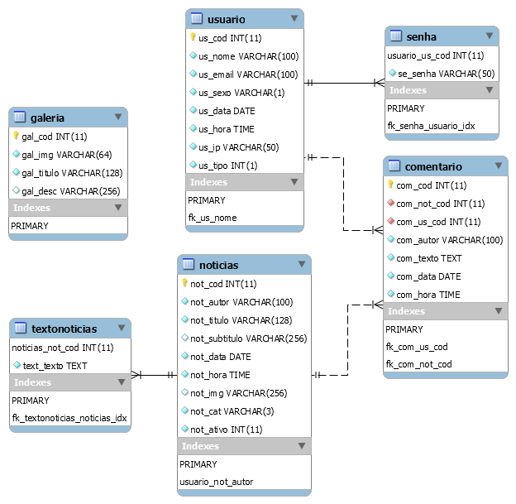

8.2. DIAGRAMA DE HERANÇA

**Figura 31: Diagrama de Herança**

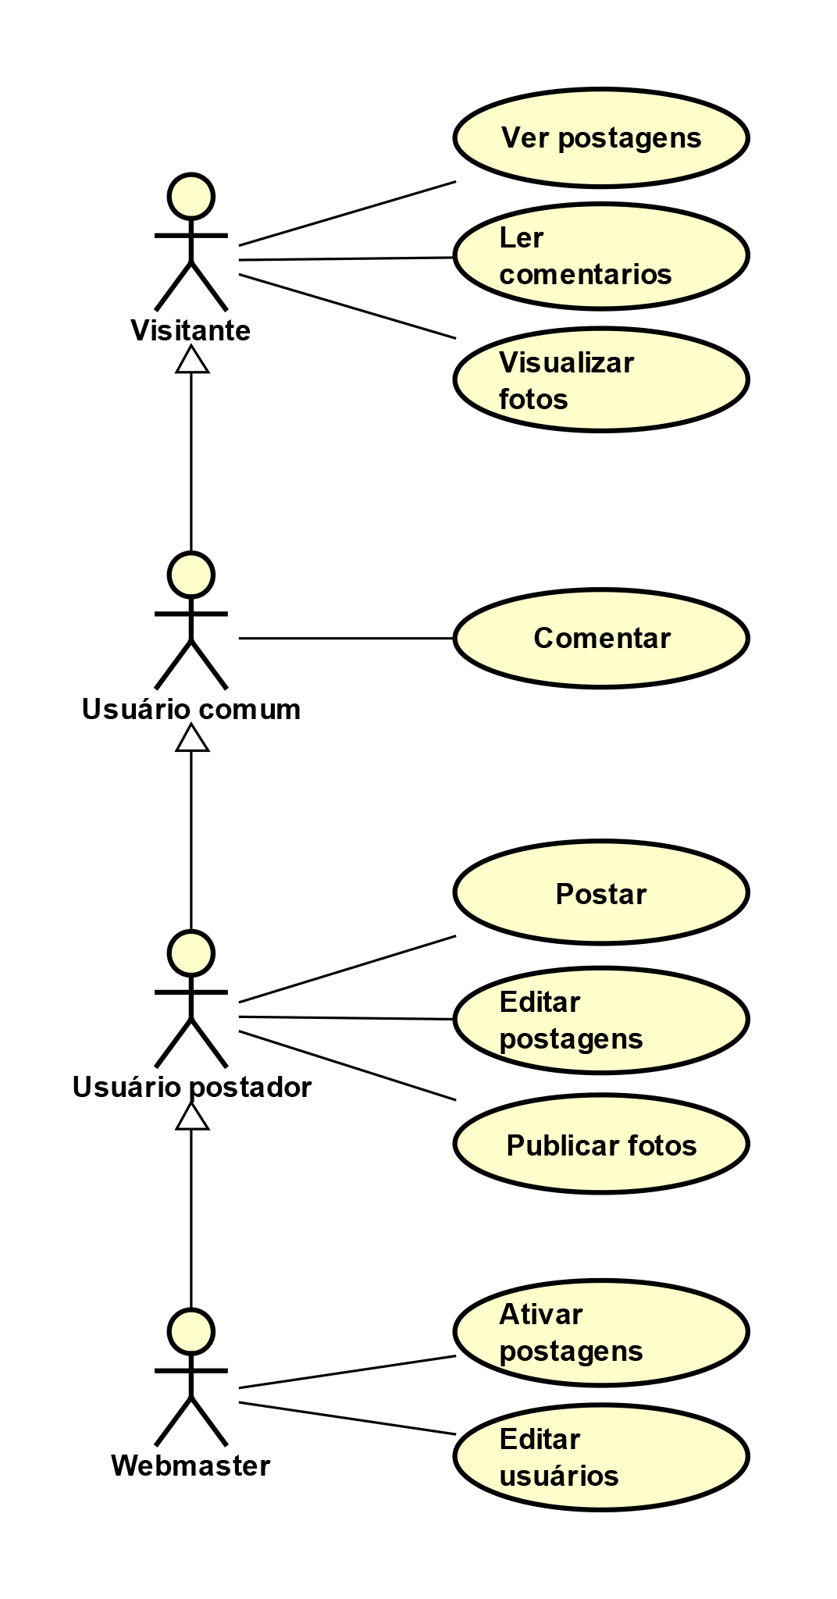

CONSIDERAÇÕES FINAIS

É irrefutável que a criação de um site ajuda consideravelmente na divulgação de um negócio ou marca. Ele auxilia na comunicação entre o grupo e o público, facilitando as possíveis formas de venda do livro e na divulgação de novas informações.

É importante observar que as memórias ajudam a contar as histórias que, por outras pessoas podem ter sido esquecidas ou nem conhecidas. O livro "Italianos em itu: da imigração à atualidade" volumes um e dois, trazem uma grande importância cultural, apresentando para o público histórias novas com novas perspectivas. Além dessa função, que já traz uma grande responsabilidade, a iniciativa de doar todos os lucros adquiridos com a venda do segundo volume, mostra empatia e gentileza.

O site então, auxilia muito na divulgação e facilita as formas de compra do produto em questão, o que alavanca as vendas e por consequência o valor da doação. A ideia do site foi uma ótima maneira de mostrar que, a internet também pode e deve ser usada para o bem.

REFERÊNCIAS BIBLIOGRÁFICAS

DEVMEDIA. **Introdução ao Visual Studio Code**. Disponível em: <https://www.devmedia.com.br/introducao-ao-visual-studio-code/34418> Acesso em: 05/10/2018.

SATELLA SOFT. **Criando sistema de login e senha com PHP avançado**. Disponível em: <https://www.satellasoft.com/?materia=criando-sistema-de-login-e-senha-com-php-avancado> Acesso em: 07/10/2018.

OFICINA DA NET. **O que é o NetBeans?** Disponível em: **<**https://www.oficinadanet.com.br/artigo/1061/o_que_e_o_netbeans> Acesso em: 07/10/2018.

NETBEANS IDE FEATURES. NetBeans IDE - **A Forma Mais Inteligente e Rápida de Codificar**. Disponível em: <https://netbeans.org/features/index_pt_BR.html> Acesso em: 08/10/2018.

TECHTUDO. **Notepad++ edita seus textos e códigos-fonte de forma rápida e fácil.** Disponível em: **<**https://www.techtudo.com.br/tudo-sobre/notepad.html> Acesso em: 09/10/2018.

CRIARWEB.COM. **Editor de código fonte com suporte para diversas linguagens de programação, gratuito e de código livre.** Disponível em: <http://www.criarweb.com/artigos/notepad.html> Acesso em: 09/10/2018.

TECHTUDO. **O que é e como usar o MySQL?** Disponível em: <https://www.techtudo.com.br/artigos/noticia/2012/04/o-que-e-e-como-usar-o-mysql.html> Acesso em: 11/10/2018.

CENTRAL SERVER. **O que é o phpMyAdmin e como utilizá-lo.** Disnponível em: <https://www.centralserver.com.br/wiki/index.php/O_que_%C3%A9_o_phpMyAdmin_e_como_utiliz%C3%A1-lo%3F> Acesso em: 11/10/2018.

THIAGO GALBIATTI VESPA. **MySQL Workbench**. Disponível em: <https://thiagovespa.com.br/blog/2010/09/18/mysql-workbench/> Acesso em: 11/10/2018.

STACK OVER FLOW. **Qual a diferença entre o MySQL e o phpMyAdmin?** Disponível em: <https://pt.stackoverflow.com/questions/115691/qual-a-diferen%C3%A7a-entre-o-mysql-e-o-phpmyadmin> Acesso em: 11/10/2018.

CONTROLE NET. **O que é um servidor em computação?** Disponível em: <https://www.controle.net/faq/o-que-sao-servidores> Acesso em: 15/10/2018.

TECHTUDO. **O que é XAMPP e para que serve.** Disponível em: <https://www.techtudo.com.br/dicas-e-tutoriais/noticia/2012/02/o-que-e-xampp-e-para-que-serve.html> Acesso em: 15/10/2018.

TABLELESS. **Tudo que você queria saber sobre Git e GitHub, mas tinha vergonha de perguntar.** Disponível em: <https://tableless.com.br/tudo-que-voce-queria-saber-sobre-git-e-github-mas-tinha-vergonha-de-perguntar/> Acesso em: 15/10/2018.

GIT. **Primeiros passos - Sobre Controle de Versão.** Disponível em: <https://git-scm.com/book/pt-br/v1/Primeiros-passos-Sobre-Controle-de-Vers%C3%A3o> Acesso em: 16/10/2018.

BRMODELO. **Projeto brModelo 3.2**. Disponível em: <http://www.sis4.com/brModelo/> Acesso em: 20/10/2018.

TECHTUDO. **Modele softwares com Astah Community.** Disponível em: <https://www.techtudo.com.br/tudo-sobre/astah-commmunity.html> Acesso em: 03/11/2018.

INFOESCOLA. **Oque são linguagens de programação.** Disponível em: <https://www.infoescola.com/informatica/o-que-sao-linguagens-de-programacao/> Acesso em: 03/11/2018